

**RS1800L**

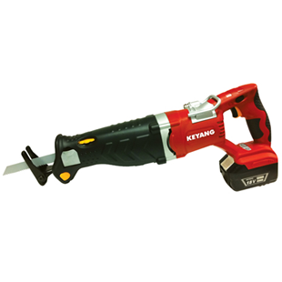

Keyang RS1800L Reciprozaag

* Traploos de zaagsnelheid bepalen
* Variabele omloopbeweging; stel de zaagbeweging af op de hardheid van het materiaal
* Verstelbare zool voor het afstellen van de zaaglengte
* Snelwisselsysteem voor zaagbladen
* LED-Verlichting
* Accuspanning indicator
* Ophangbeugel

Kenmerken

* Voltage 18V
* Amperage 3,0 Ah
* Accu 18V 3,0Ah Li-Ion
* Gewicht 3,3 kg

Inclusief

* 2 X Accu 18V 3,0 Ah Li-Ion
* Accu lader
* Koffer